PETEK, 4. 2. 2022
Pozdravljen. Petek je tu. Čaka te podaljšan vikend. V ponedeljek imaš pouka prost dan. Prav tako je v torek prost dan. Takrat je 8. februar in praznujemo Prešernov dan. Da boš vedel čemu praznujemo 8. februar, si poglej spodnji link:
https://www.youtube.com/watch?v=EivGZpWs5Hg

SLOVENŠČINA
Danes si boš pogledal kako izgleda vabilo in kakšne elemente mora vsebovati. Poglej si v delovnem zvezku na strani 24. Pri nalogi 2 bo spremenjeno navodilo: Napiši vabilo za svoj rojstni dan. Ne pozabi vključiti: datum, uro, kraj dogodka in kdo vabi! Sedaj pa več ne bo izgovorov, da si za svoj rojstni dan ne boš znal zapisati svojega vabila. Vabilo zapiši v zvezek za slovenščino.
Pomoč:
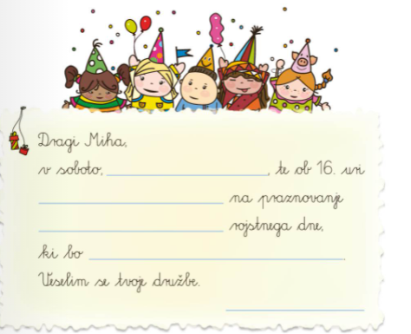

Ko to končaš še reši stran 25. Pri nalogi 2, ustno odgovoriš na vprašanja.

MATEMATIKA
Čaka te ponovitev. Reši naloge na strani 68 in 69. Zmoreš! Ne pozabi, da VSAKODNEVNO vadiš poštevanko, ker v naslednje tednu bomo že preverjali vaše znanje.

SPOZNAVANJE OKOLJA
Prav tako boš ponovil znanje. Odpri delovni zvezek na strani 55 in 56 ter reši naloge.

Se vidimo v sredo, 9. februarja. Lepo preživi dneve, ki so pred teboj.
Učiteljica Maja

